FES 39 - Bruno Cartaxo - Pesquisa na Indústria

Título:

39: Pesquisa na Indústria, com Bruno Cartaxo (IFPE e StackSpot)  
  
Resumo:

Nesta entrevista com Bruno Cartaxo, professor associado no Instituto Federal de Educação, Ciência e Tecnologia de Pernambuco (IFPE) e engenheiro de software na StackSpot, o tema principal foi "Pesquisa na Indústria". Durante a conversa, os anfitriões, Adolfo Neto e Maria Claudia Emer, ambos da UTFPR Curitiba e do PPGCA, discutiram diversos aspectos deste tópico. Bruno Cartaxo compartilhou suas perspectivas e insights sobre as seguintes questões:

* A necessidade de pesquisadores na indústria e suas razões.
* As diferenças entre fazer pesquisa na indústria e em instituições acadêmicas.
* A avaliação dos resultados de pesquisa na indústria, incluindo a consideração de artigos, patentes e proteção de conhecimento sensível.
* A viabilidade de realizar pesquisa em empresas com recursos limitados.
* O papel de mestres e doutores na pesquisa industrial.
* A importância das parcerias entre empresas e instituições de pesquisa.
* Os desafios comuns enfrentados pelos pesquisadores na indústria em comparação com seus colegas acadêmicos.

Além disso, a entrevista também abordou tópicos adicionais, como o livro publicado por Bruno Cartaxo sobre "Mestrado e Doutorado em Computação" e o HiDev podcast, bem como suas motivações e recepção.

No encerramento, Bruno Cartaxo compartilhou suas perspectivas sobre a próxima fronteira da engenharia de software, destacando possíveis desenvolvimentos futuros na área.

Página de Bruno Cartaxo: <https://brunocartaxo.com/>

Scholar: <https://scholar.google.com/citations?user=vhU9_aEAAAAJ>

HiDev podcast: <https://brunocartaxo.com/hidev-podcast/>

Livro “Mestrado e Doutorado em Computação: Um guia para iniciação e sobrevivência, sem academês”: <https://www.casadocodigo.com.br/products/livro-mestrado-doutorado>

Live FORPPGC-PR Mestrado e Doutorado em Computação:

<https://www.youtube.com/live/euf4AY5v_-c?feature=share>

Live [Casa do Código] Mestrado e Doutorado em Computação:

<https://www.youtube.com/watch?v=5eHRMP8KvjI>

Podcast Adolfo Neto: “Bruno Cartaxo: Professor do IFPE”

<https://www.youtube.com/watch?v=CI1G0SEwPe4>

Academia e Universidade VS Mercado e Indústria – Hipsters Ponto Tech #249:

<https://www.hipsters.tech/academia-e-universidade-vs-mercado-e-industria-hipsters-ponto-tech-249/>

Filosofias de Profundidade: Trabalho Focado para Alunos de Pós-graduação

<https://qeondb.blogspot.com/2018/06/filosofias-de-profundidade-trabalho.html>

Disciplinas Remotas UTFPR:

<https://portal.utfpr.edu.br/documentos/pesquisa-e-pos-graduacao/proppg/stricto-sensu/disciplinas-institucionais/disciplinas-remotas>

Produção e Divulgação de Podcasts como Atividade de Extensão:

<https://www.youtube.com/watch?v=OnPZ_fMnzQc>

ML4SE, de Gustavo Pinto:

<http://ml4se.substack.com/>

Entrevistadores:

* Adolfo Neto (PPGCA UTFPR) [⁠https://adolfont.github.io/⁠⁠⁠](https://adolfont.github.io/)
* Maria Claudia Emer (PPGCA UTFPR)

Nosso site é:[⁠ ⁠⁠⁠https://fronteirases.github.io/⁠⁠](https://fronteirases.github.io/)

Opening Song: Extreme Energy (Music Today 80). Composed & Produced by: Anwar Amr Video. Link:[⁠⁠ ⁠https://www.youtube.com/watch?v=8ZZbAkKNx7s⁠⁠](https://www.youtube.com/watch?v=8ZZbAkKNx7s)

RESUMO ANCHOR:

Nesta entrevista com Bruno Cartaxo, professor associado no Instituto Federal de Educação, Ciência e Tecnologia de Pernambuco (IFPE) e engenheiro de software na StackSpot, o tema principal foi "Pesquisa na Indústria". Durante a conversa, os anfitriões, Adolfo Neto e Maria Claudia Emer, ambos da UTFPR Curitiba e do PPGCA, discutiram diversos aspectos deste tópico. Bruno Cartaxo compartilhou suas perspectivas e insights sobre as seguintes questões:

* A necessidade de pesquisadores na indústria e suas razões.
* As diferenças entre fazer pesquisa na indústria e em instituições acadêmicas.
* A avaliação dos resultados de pesquisa na indústria, incluindo a consideração de artigos, patentes e proteção de conhecimento sensível.
* A viabilidade de realizar pesquisa em empresas com recursos limitados.
* O papel de mestres e doutores na pesquisa industrial.
* A importância das parcerias entre empresas e instituições de pesquisa.
* Os desafios comuns enfrentados pelos pesquisadores na indústria em comparação com seus colegas acadêmicos.

Além disso, a entrevista também abordou tópicos adicionais, como o livro publicado por Bruno Cartaxo sobre "Mestrado e Doutorado em Computação" e o HiDev podcast, bem como suas motivações e recepção.

No encerramento, Bruno Cartaxo compartilhou suas perspectivas sobre a próxima fronteira da engenharia de software, destacando possíveis desenvolvimentos futuros na área.

Página de Bruno Cartaxo: [⁠https://brunocartaxo.com/⁠](https://brunocartaxo.com/)

Scholar: [⁠https://scholar.google.com/citations?user=vhU9_aEAAAAJ⁠](https://scholar.google.com/citations?user=vhU9_aEAAAAJ)

HiDev podcast: [⁠https://brunocartaxo.com/hidev-podcast/⁠](https://brunocartaxo.com/hidev-podcast/)

Livro “Mestrado e Doutorado em Computação: Um guia para iniciação e sobrevivência, sem academês”: [⁠https://www.casadocodigo.com.br/products/livro-mestrado-doutorado⁠](https://www.casadocodigo.com.br/products/livro-mestrado-doutorado)

Live FORPPGC-PR Mestrado e Doutorado em Computação:

[⁠https://www.youtube.com/live/euf4AY5v_-c?feature=share⁠](https://www.youtube.com/live/euf4AY5v_-c?feature=share)

Live [Casa do Código] Mestrado e Doutorado em Computação:

[⁠https://www.youtube.com/watch?v=5eHRMP8KvjI⁠](https://www.youtube.com/watch?v=5eHRMP8KvjI)

Podcast Adolfo Neto: “Bruno Cartaxo: Professor do IFPE”

[⁠https://www.youtube.com/watch?v=CI1G0SEwPe4⁠](https://www.youtube.com/watch?v=CI1G0SEwPe4)

Academia e Universidade VS Mercado e Indústria – Hipsters Ponto Tech #249:

[⁠https://www.hipsters.tech/academia-e-universidade-vs-mercado-e-industria-hipsters-ponto-tech-249/⁠](https://www.hipsters.tech/academia-e-universidade-vs-mercado-e-industria-hipsters-ponto-tech-249/)

Filosofias de Profundidade: Trabalho Focado para Alunos de Pós-graduação

[⁠https://qeondb.blogspot.com/2018/06/filosofias-de-profundidade-trabalho.html⁠](https://qeondb.blogspot.com/2018/06/filosofias-de-profundidade-trabalho.html)

Disciplinas Remotas UTFPR:

[⁠https://portal.utfpr.edu.br/documentos/pesquisa-e-pos-graduacao/proppg/stricto-sensu/disciplinas-institucionais/disciplinas-remotas⁠](https://portal.utfpr.edu.br/documentos/pesquisa-e-pos-graduacao/proppg/stricto-sensu/disciplinas-institucionais/disciplinas-remotas)

Produção e Divulgação de Podcasts como Atividade de Extensão:

[⁠https://www.youtube.com/watch?v=OnPZ_fMnzQc⁠](https://www.youtube.com/watch?v=OnPZ_fMnzQc)

ML4SE, de Gustavo Pinto:

[⁠http://ml4se.substack.com/⁠](http://ml4se.substack.com/)

Entrevistadores:

* Adolfo Neto (PPGCA UTFPR)[⁠ ⁠https://adolfont.github.io/⁠⁠⁠⁠](https://adolfont.github.io/)
* Maria Claudia Emer (PPGCA UTFPR)

Nosso site é:[⁠⁠ ⁠⁠⁠https://fronteirases.github.io/⁠⁠⁠](https://fronteirases.github.io/)

**Opening Song: Extreme Energy (Music Today 80). Composed & Produced by: Anwar Amr Video. Link:**[⁠⁠⁠ ⁠https://www.youtube.com/watch?v=8ZZbAkKNx7s⁠⁠](https://www.youtube.com/watch?v=8ZZbAkKNx7s)

Link SfP: <https://podcasters.spotify.com/pod/show/fronteirases/episodes/39-Pesquisa-na-Indstria--com-Bruno-Cartaxo-IFPE-e-StackSpot-e2981gu>

(PARTE 1 - APRESENTAÇÃO DOS HOSTS E DA PESSOA ENTREVISTADA)

(ADOLFO)

Olá,

eu sou Adolfo Neto,

professor da UTFPR Curitiba e do Programa de Pós-Graduação em Computação Aplicada (PPGCA).

Estou aqui com a co-host do Fronteiras, Maria Claudia Emer, também da UTFPR Curitiba e do PPGCA.

Tudo bem, Maria Claudia?

(MARIA CLAUDIA) *Tudo bem. Preparada para mais uma conversa sobre um tema importante da Engenharia de Software com o nosso entrevistado.*

(ADOLFO)

Hoje vamos entrevistar

Bruno Cartaxo

Ele é

Professor Associado no Instituto Federal de Educação, Ciência e Tecnologia de Pernambuco (IFPE) e

Engenheiro de Software na StackSpot, Brasil.

O tema principal desta entrevista é

Pesquisa na Indústria

Tudo bem, Bruno, você tem algo a complementar nesta sua apresentação?

(BRUNO)

(PARTE 2 - CONCEITOS BÁSICOS)

(ADOLFO) Vamos começar falando sobre o tema principal de nossa entrevista: Pesquisa na Indústria. Há realmente necessidade de pesquisadores na indústria? Por que?

(BRUNO)

(MARIA CLAUDIA) E quais são as diferenças entre fazer pesquisa na indústria e pesquisa em universidades e institutos de pesquisa?

(BRUNO)

(ADOLFO) Como se mede os resultados de pesquisa na indústria? Em artigos, patentes ou outra coisa?

*Pesquisa na indústria envolve necessariamente publicar artigos?*

*Se sim, como lidar com a questão de patentes e de outras formas de conhecimento que deve ficar protegido por razões de concorrência?*

(BRUNO)

(MARIA CLAUDIA) É possível fazer pesquisa relevante em empresas com poucos recursos? Ou pesquisa na indústria é algo restrito a grandes empresas como Google, Meta, Microsoft, Amazon?

(BRUNO)

(ADOLFO) Para que seja feita pesquisa na indústria, é necessário que a empresa tenha, em seu corpo de funcionários, pessoas mestres e/ou doutoras?

(BRUNO)

(MARIA CLAUDIA) Como as empresas podem se beneficiar de parcerias com universidades e instituições de pesquisa para fazer pesquisa?

(BRUNO)

(MARIA CLAUDIA) Quais são os desafios comuns enfrentados pelos pesquisadores na indústria em comparação com aqueles no meio acadêmico?

(BRUNO)

(PARTE 4 - OUTROS TEMAS)

(ADOLFO) Vocẽ recentemente publicou um livro chamado Mestrado e Doutorado em Computação, pela Casa do Código. Como surgiu esta iniciativa? Começou pelas suas postagens no Twitter?

(MARIA CLAUDIA) E como tem sido a recepção ao livro?

(MARIA CLAUDIA) Fala um pouco pra gente sobre o HiDev podcast. Como surgiu? Qual foi a motivação? Pretende voltar?

(PARTE 5 - PRÓXIMA FRONTEIRA)

(ADOLFO) Para você, qual é a próxima fronteira da engenharia de software? (pode ser algo que você acha que vai acontecer ou que você gostaria que acontecesse em nossa área)

(BRUNO)

(PARTE 6 - FINAL)

[ADOLFO] Agradece e passa a palavra para o(a) entrevistado(a).

(BRUNO)

(MARIA) Fecha o episódio com algo como “Agradecemos a todos os nossos e nossas ouvintes, e até o próximo episódio do Fronteiras da Engenharia de Software”

**PRINT PARA DIVULGAÇÃO EM REDES SOCIAIS**

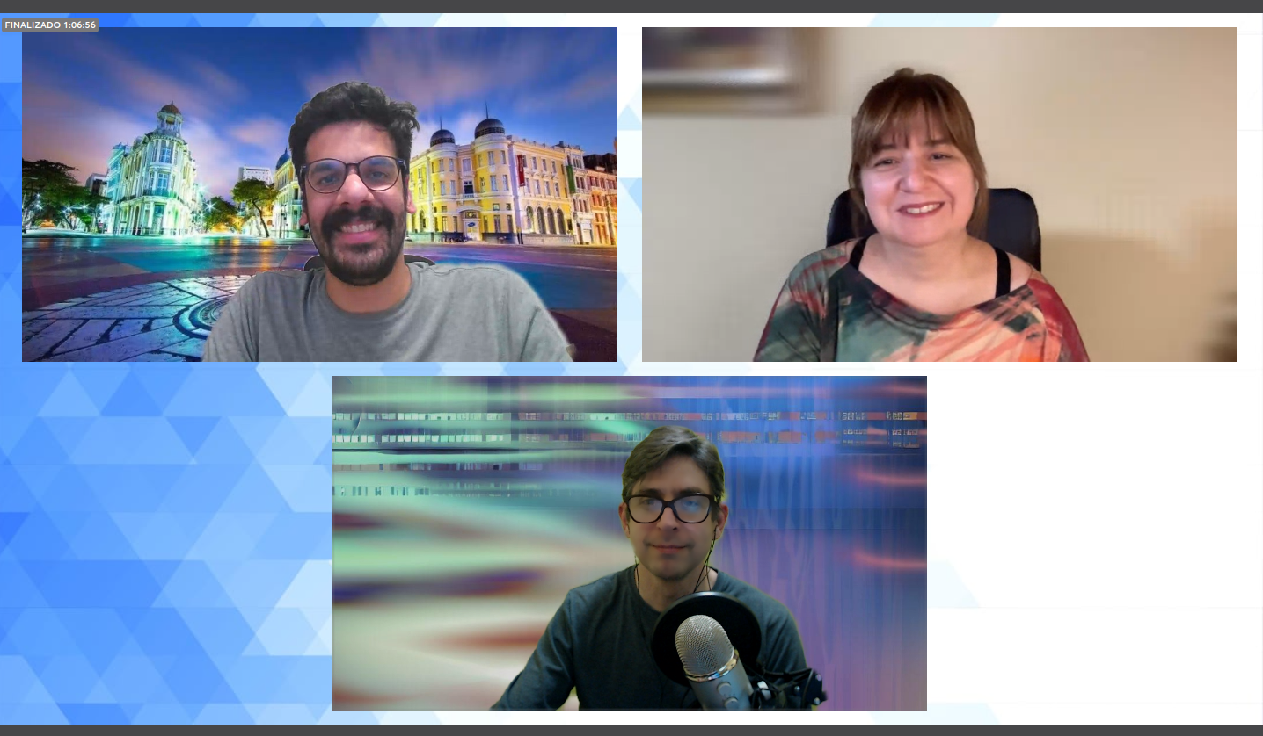

Há realmente necessidade de pesquisadores na indústria? Por que?

Pesquisadores às vezes “inventam” ou “imaginam” necessidades do mercado para justificar sua pesquisa?

É útil para pessoas do mercado fazerem mestrado? E doutorado?

É possível fazer pesquisa relevante em empresas com poucos recursos?

Pesquisa na indústria envolve necessariamente publicar artigos?  
Se sim, como lidar com a questão de patentes e de outras formas de conhecimento que deve ficar protegido por razões de concorrência?

Mais

Links

<https://www.linkedin.com/in/brunocartaxo/>

<https://brunocartaxo.com/>

<https://twitter.com/brunocartaxo>

Scholar <https://scholar.google.com/citations?hl=pt-BR&user=vhU9_aEAAAAJ&view_op=list_works&sortby=pubdate>

<https://brunocartaxo.com/hidev-podcast/>

Mestrado e Doutorado em Computação

Um guia para iniciação e sobrevivência, sem academês

<https://www.casadocodigo.com.br/products/livro-mestrado-doutorado>

Mestrado e Doutorado em Computação

<https://www.youtube.com/live/euf4AY5v_-c?feature=share>

[Casa do Código] Mestrado e Doutorado em Computação

<https://www.youtube.com/watch?v=5eHRMP8KvjI>

Bruno Cartaxo: Professor do IFPE

<https://www.youtube.com/watch?v=CI1G0SEwPe4>

Academia e Universidade VS Mercado e Indústria – Hipsters Ponto Tech #249

<https://www.hipsters.tech/academia-e-universidade-vs-mercado-e-industria-hipsters-ponto-tech-249/>

Filosofias de Profundidade: Trabalho Focado para Alunos de Pós-graduação

<https://qeondb.blogspot.com/2018/06/filosofias-de-profundidade-trabalho.html>

Disciplinas Remotas UTFPR

<https://portal.utfpr.edu.br/documentos/pesquisa-e-pos-graduacao/proppg/stricto-sensu/disciplinas-institucionais/disciplinas-remotas>

Produção e Divulgação de Podcasts como Atividade de Extensão

<https://www.youtube.com/watch?v=OnPZ_fMnzQc>

ML4SE, de Gustavo Pinto

<http://ml4se.substack.com/>